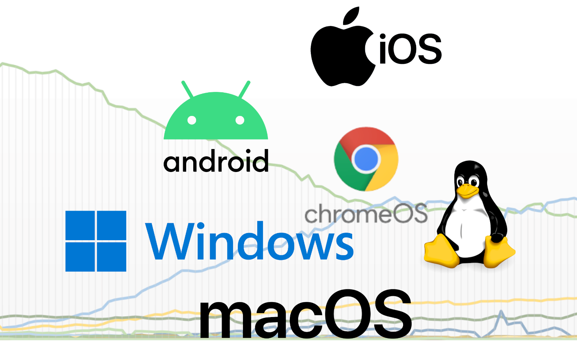

betriebssysteme

Leonard Bunea & KONRAD GUNTENDORFER

September 19, 2021

# Inhaltsverzeichnis

1 Inhaltsverzeichnis 1

2 Betriebssysteme 2

2.1 Betriebssystem und Firmware 2

2.1.1 Firmware 2

2.1.2 Betriebssystem 2

2.2 Betriebssysteme für PCs 3

2.2.1 Welche gibt es? 3

2.2.2 Statistiken 6

2.3 Betriebssysteme für mobile Geräte 7

2.3.1 Welche werden heutzutage benutzt? 7

2.3.2 Andere Mobile Betriebssysteme 8

2.3.3 Statistiken 9

2.4 Welche Geräte benötigen ein Betriebssystem? 10

3 Entwicklung aller Betriebssysteme 11

4 Wichtige Personen in der Computergeschichte 13

4.1.1 Steve Jobs 13

4.1.2 Steve Wozniak 13

4.1.3 Denis Ritchie 14

4.1.4 Bill Gates 14

4.1.5 Richard Stallman 14

4.1.6 Ken Thompson 15

4.1.7 Linus Torvalds 15

5 Abbildungsverzeichnis 16

6 Quellenverzeichnis 17

# Betriebssysteme

## Betriebssystem und Firmware

### Firmware

Die Firmware übernimmt eine Art Mittlerfunktion zwischen der eigentlichen Hardware und der eventuell später gestarteten Software. So ist z.B.: zum Starten eines Computers eine Firmware notwendig (wie das BIOS), die die Hardware-Komponenten initialisiert und das eigentliche Betriebssystem lädt.[1]

### Betriebssystem

Ein Betriebssystem, auch OS (von Englisch 🡪 „operating system“) genannt, ist eine Zusammenstellung von Computerprogrammen, die die Systemressourcen eines Computers wie Arbeitsspeicher, Festplatten, Ein- und Ausgabegeräte verwalten und diesen Anwendungsprogrammen zur Verfügung stellt.

#### Aufgaben:

* Speicherverwaltung.
* Verwaltung der Systemressourcen
* Hauptspeicher
* (Prozess)-Verwaltung.
* Überwachung der Speicherzugriffe
* Beenden von Prozessen
* Geräte- und Dateiverwaltung
* Rechteverwaltung
* Abstraktion

## Betriebssysteme für PCs

### Welche gibt es?

Zu den 3 meist bekanntesten Betriebssystemen zählen Microsoft Windows (momentan das meistverwendete PC-Betriebssystem), Apple MacOS und Linux (Darunter auch alle Linux Distributionen wie Linux Mint, Ubuntu, Debian, …). [2] Google hat auch ein eigenes Betriebssystem für Laptops, nämlich ChromeOS.

#### Graphical user interface, text Description automatically generatedMicrosoft Windows[3]

Die erste Version von Windows erschien im Jahr 1985. Diese Version hauptsächlich nur eine graphische Benutzerüberfläche für MS-DOS.

Die meist benutze Windows Version, Windows 10, erschien im Jahr 2013.

Abbildung 1: Windows 1 Desktop (www.winhistory.de, 2021)

Am 24.06.2021 stelle Microsoft Windows 11 vor. Diese Windows Version soll am Jahresende 2021 rauskommen. Windows 11 basiert sich auf Windows 10 und bringt hauptsächlich eine neue Benutzeroberfläche, sowie einige interne Änderungen.

Abbildung 2: Windows 11 Desktop (www.winhistory.de, 2021)

#### Apple MacOS

„Macintosh System Software 1.0“ erschien im Jahr 1984 mit dem Apple Macintosh. Dieses Betriebssystem hat die graphische Benutzeroberfläche sehr beliebt gemacht und inspirierte Windows 1. [4]

Mac OS X, Mac OS X 10.0 erschien im Jahr 2001, ersetze die „klassischen“ Versionen von MacOS. Bis Version 12 wurden Mac OS X Versionen nach Großkatzen benannt (z.B.: OS X 10.8 Mountain Lion), nachherige Versionen wurden nach Gegenden in Kalifornien benannt (z.B.: MacOS 11 Big Sur).

Abbildung 3: Macintosh Desktop (wikipedia, 2021)

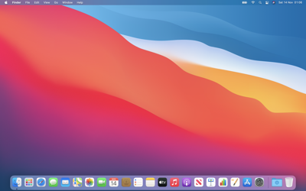

Abbildung 4: MacOS Big Sur Desktop (wikipedia, 2021)

Der Name des Betriebssystems fing an als Mac OS X. Im Jahr 2012 wurde es zu OS X gekürzt. Ab 2016 hieß es nur noch Mac OS.

Die neueste Version, Mac OS 12 Monterey, wurde am 7. Juni 2021 vorgezeigt und wird geplant im Herbst 2021 rauskommen. [5]

#### Linux

Linux wurde in den 1990ern von Linus Torvalds und der Free Software Foundation (FSF) entwickelt. Linux ist auf UNIX basiert. Version 0.02 erschien im Jahr 1991 und der Linux Kernel 1.0 erschien im Jahr 1994. Die FSF, gemeinsam mit Richard Stallman, wollten ein Open Source, UNIX ähnliches Betriebssystem, genannt GNU. GNU wurde zum Linux Kernel hinzugefügt und daraus entstand GNU / Linux, oft nur als Linux bezeichnet. [6]

Da Linux Open Source ist sind viele Linux Distributionen entstanden. Beliebte Distributionen sind (linux, 2021):

* Linux Mint

Abbildung 5: Tux, das Maskottchen von Linux (wikipedia, 2021)

* Manjaro
* Debian
* Ubuntu
* Antergos
* Solus
* Fedora
* Elementary OS
* Opensuse

#### Andere Betriebssysteme

Andere Desktop Betriebssysteme sind zum Bespiel:

* ChromeOS von Google (seit 2009) (wikipedia, 2021)
* TempleOS von Terry A. Davis (seit 2005) (wikipedia, 2021)
* FreeBSD von The FreeBSD Project (seit 1993) (wikipedia, 2021)

### Chart Description automatically generatedStatistiken

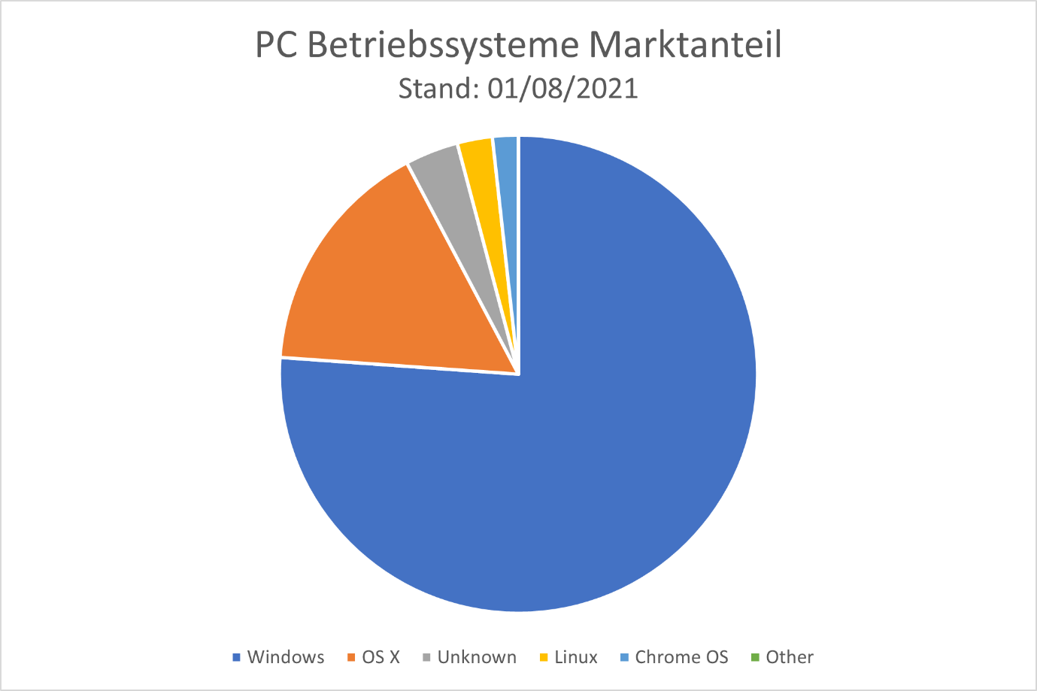Abbildung 6: Statistik von Desktop Betriebssystemen von 2009 bis 2021 (statcounter, 2021)

Abbildung 7: Kreisdiagram (statcounter, 2021)

## Betriebssysteme für mobile **Geräte**

### Welche werden heutzutage benutzt?

Die zwei wichtigsten Mobilen Betriebssysteme, die heute in Verwendung sind, Android und iOS, die gemeinsam 98.7% Marktanteil haben. [7]

#### Android

Abbildung 8: Android 12 Homescreen (XDA Developers, 2021)

Die Entwicklung von Android begann im Jahr 2003 von der Firma Android Inc. und war als Betriebssystem für Kameras erdacht. Im Jahr 2005 wurde Android Inc. von Google LLC gekauft und war seitdem vom Linux Kernel basiert. Im Jahr 2008 erschien das erste Handy, dass Android 1 rannte, das T-Mobile G1. Die neuste Android Version ist Android 12, das im Oktober 2021 rauskommen wird.[8]

Android hat auch viele Varianten, die entweder von Firmen oder Personen entwickelt werden:

* OxygenOS von OnePlus
* MIUI von Xiaomi
* OneUI von Samsung
* Evolution X
* DotOS
* …

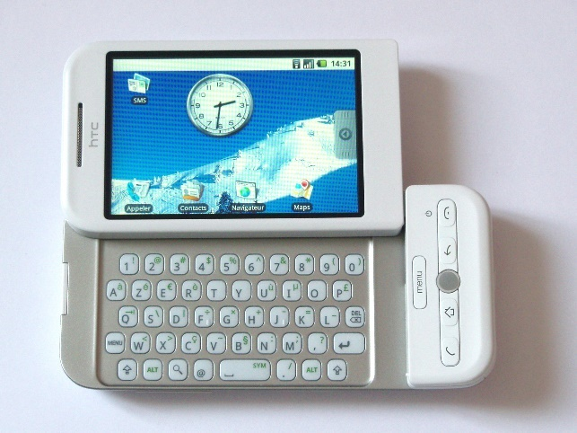

Abbildung 9: T-Mobile G1 / HTC Dream (wikipedia, 2021)

#### Apple iOS

iOS (früher iPhone OS genannt, wurde im Jahr 2010 zu iOS umbenannt) erschien im Jahr 2007, gemeinsam mit dem originalen iPhone. Mit dem iPhone begann eine neue Era von Smartphone Betriebssystemen, obwohl iOS viel weniger konnte als andere Betriebssysteme zurzeit. Die neueste iOS Version ist iOS 15, dass im Juni zuerst gezeigt wurde und im September 2021 für normale Nutzer erscheinen soll.[9]

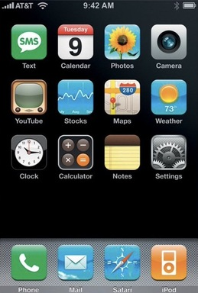

Abbildung 10: iOS 14.8 Homescreen

Abbildung 11: iPhone OS 1 Homescreen (wikipedia, 2021)

### Andere Mobile Betriebssysteme[10]

* KaiOS: Ursprünglich FirefoxOS, wird heute hauptsächlich für Feature Phones verwendet
* Sailfish OS: Open Source Betriebssystem von der finnischen Firma Jolla
* Windows 10 Mobile: Mobile Version von Windows 10 von Microsoft. Da Windows Mobile kein großer Erfolg war, ist Windows 10 Mobile seit 2019 nicht mehr von Microsoft unterstützt.
* PostmarketOS: Linux Distribution für mobile Geräte.

### Statistiken

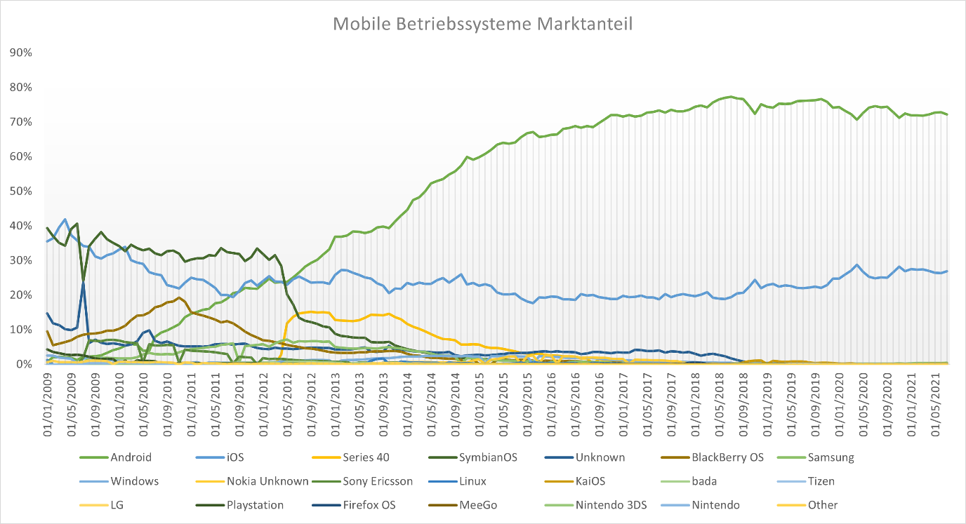

Abbildung 12: Mobile Betriebssysteme von 2009 bis 2021 (statcounter, 2021)

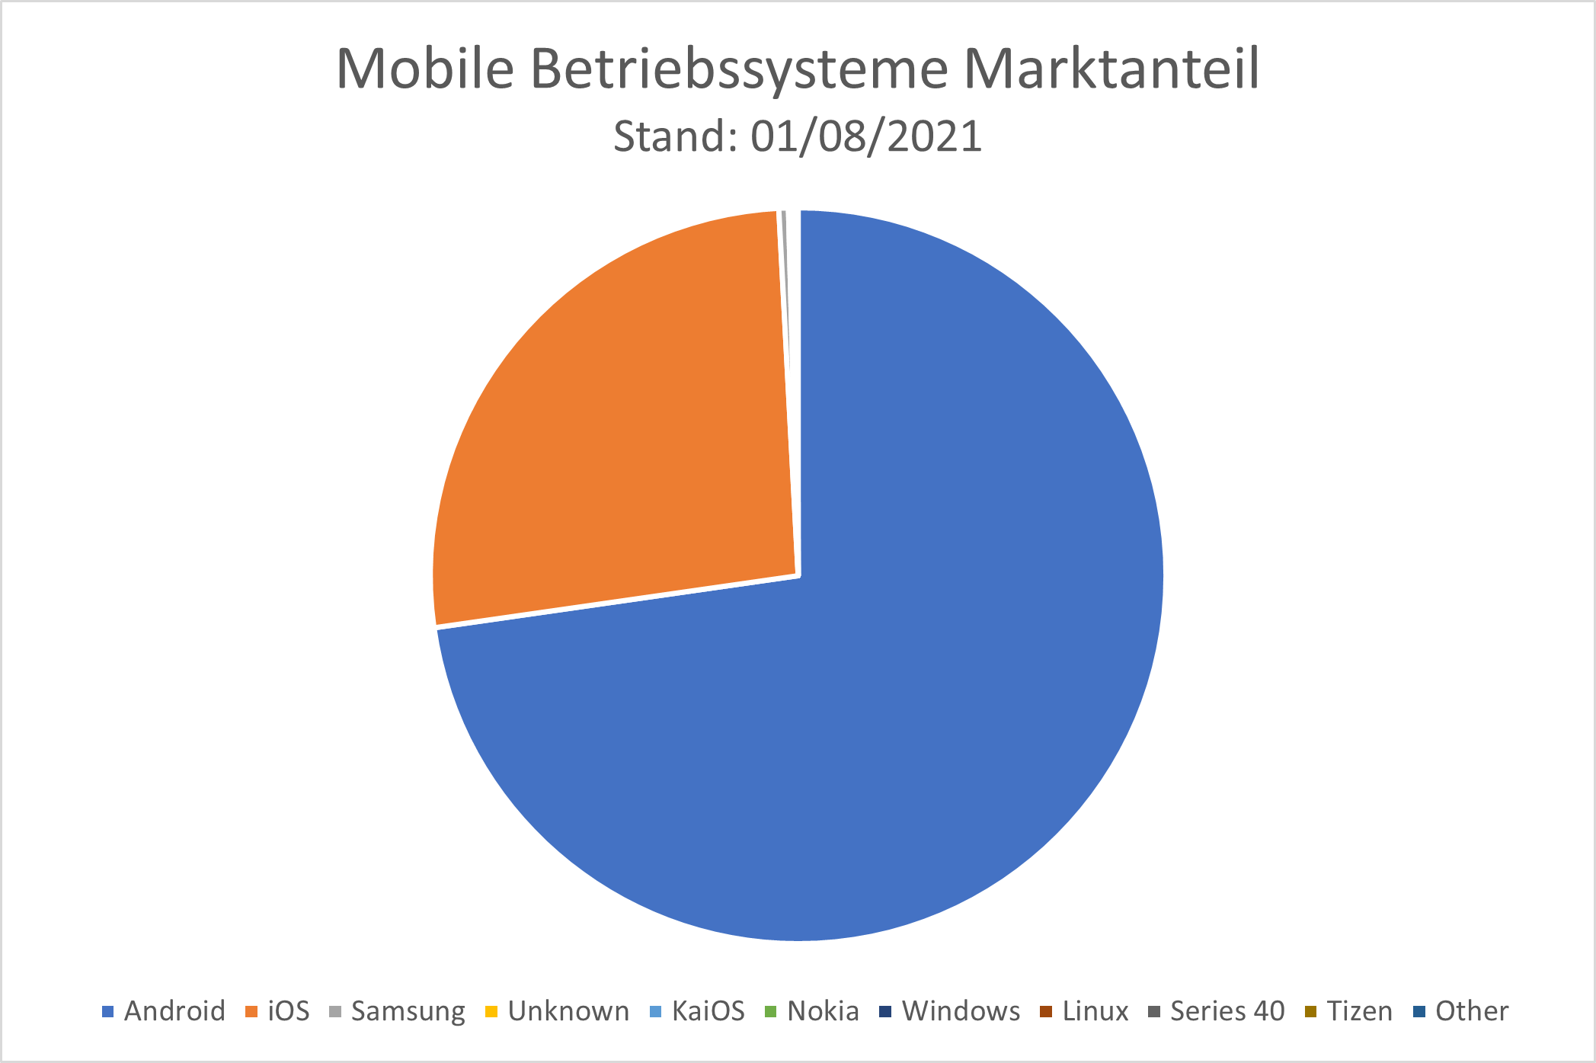

Abbildung 13: Kreisdiagramm (statcounter, 2021)

## Welche Geräte benötigen ein Betriebssystem?

Sehr viele Geräte heutzutage benötigen ein Betriebssystem: [11]

* Smart Fridges
* Smartwatches
* Fernseher
* Kameras
* Autos
* IoT Geräte
* sowie viele andere

Alle diese Geräte benutzen ein Betriebssystem. Viele solcher Geräte benutzen eine Linux Distribution oder eine proprietäre Software.

**Beispiele:**

* Samsung benutzt Tizen für Smart Devices und IoT Geräte. Google hat das Open Source Betriebssystem Fuchsia für solche Geräte entwickelt.
* Viele Automarken benutzten eine eigene Distribution von Linux für das Infotainment ihrer Autos.

# Entwicklung aller Betriebssysteme

Von 2009 bis 2017 war Microsoft Windows das Betriebssystem mit dem größten Marktanteil. Ab Mitte 2013 stieg Android in zweiter Stelle und im Jahr 2017 überholte Android Windows und hat bis heute den größten Marktanteil. Der Grund dafür ist die immer größere Nachfrage nach Smartphones und der Fakt, dass Android auf teuren und günstigen Smartphones von verschieden Unternehmen ist. Somit haben viele Menschen ein Android Smartphone gekauft und viele haben auf ein Windows PC verzichtet.

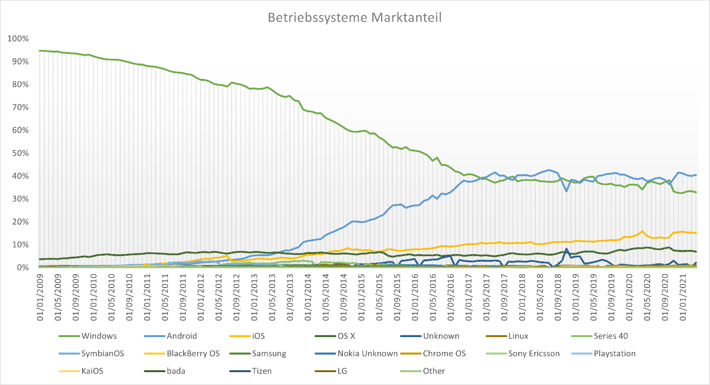

Abbildung 14: Marktanteil aller Betriebssysteme ab 2009 (Statcounter, 2021)

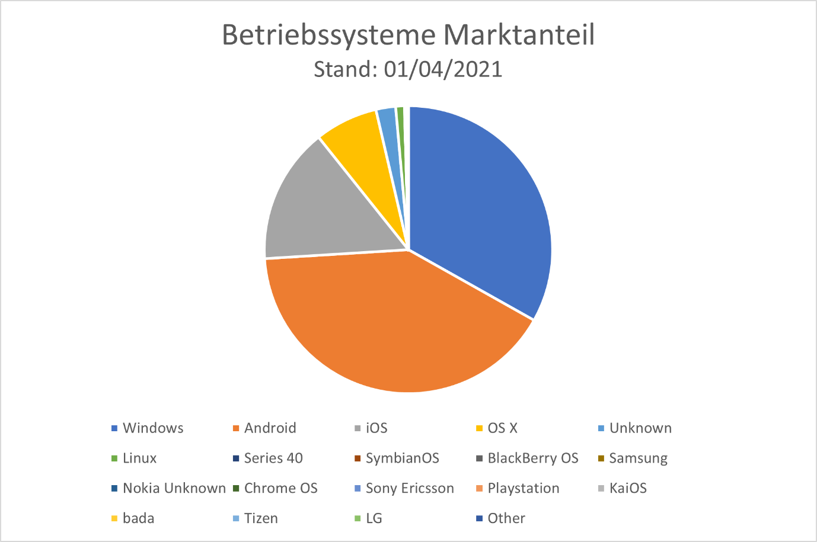

Abbildung 15: Kreisdiagramm (Statcounter, 2021)

# Wichtige Personen in der Computergeschichte

### Steve Jobs

Steve Jobs entwickelte gemeinsam mit Steve Wozniak den „Apple“ Computer. Der erste Durchbruch war 1984 mit dem „Macintosh“. Im Jahr 1986 gründete er die Firma NeXT, die Zubehör für Computer herstellte.[12]

Abbildung 16: Steve Jobs (wikipedia, 2021)

### Steve Wozniak

Steve Wozniak ist Mitgründer von den „Apple“ Computer. Er erfand das bekannte Computerspiel „Breakout“.[13]

Abbildung 17: Steve Wozniak (wikipedia, 2021)

### Denis Ritchie

Denis Ritchie hat die Programmiersprache C entwickelt und hat gemeinsam mit Ken Thompson UNIX und B entwickelt.[14]

Abbildung 18: Denis Ritchie (wikipedia, 2021)

### Bill Gates

Bill Gates gründete 1975 „Microsoft Inc.“ und erschuf Windows. Die 1999 gegründete "Bill & Melinda Gates Foundation" unterstützt zahlreiche Gesundheitsprojekte in der Dritten Welt und außerdem die Aids-Forschung.[15]

Abbildung 19: Bill Gates (wikipedia, 2021)

### Richard Stallman

Richard Stallman ist der Entwickler von GNU, das UNIX ähnliche und auf freier Software basierende Betriebssystem. In 1985 gründete er die Free Software Foundation.[16]

Abbildung 20: Richard Stallman (wikipedia, 2021)

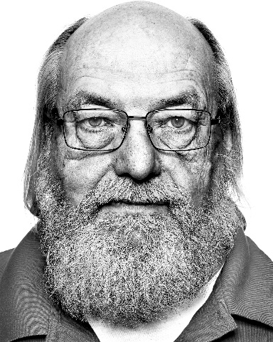

### Ken Thompson

Er ist ein Mitgründer der ersten Version von UNIX und er entwickelte die Programmiersprache B, der Vorgänger von C.[17]

Abbildung 21: Ken Thompson (facesofopensource, 2021)

### A person wearing glasses Description automatically generated with low confidenceLinus Torvalds

1991 begann Linus Torvalds in Helsinki mit der Entwicklung des Linux Kernels. Er veröffentlichte seinen Code so, dass jeder mit ein bisschen Ahnung von programmieren mithelfen konnte. 1994 kam die erste Version von Linux auf den Markt.[18]

Abbildung 22: Linus Torvalds (wikipedia, 2021)

# Abbildungsverzeichnis

[Abbildung 1: Windows 1 Desktop (www.winhistory.de, 2021) 3](https://d.docs.live.net/082dcf85f8043c6a/School/SYT%20Altermüller/Betriebssysteme%20Protokoll/Betriebssysteme.docx#_Toc82685388)

[Abbildung 2: Windows 11 Desktop (www.winhistory.de, 2021) 3](https://d.docs.live.net/082dcf85f8043c6a/School/SYT%20Altermüller/Betriebssysteme%20Protokoll/Betriebssysteme.docx#_Toc82685389)

[Abbildung 3: Macintosh Desktop (wikipedia, 2021) 4](https://d.docs.live.net/082dcf85f8043c6a/School/SYT%20Altermüller/Betriebssysteme%20Protokoll/Betriebssysteme.docx#_Toc82685390)

[Abbildung 4: MacOS Big Sur Desktop (wikipedia, 2021) 4](https://d.docs.live.net/082dcf85f8043c6a/School/SYT%20Altermüller/Betriebssysteme%20Protokoll/Betriebssysteme.docx#_Toc82685391)

[Abbildung 5: Tux, das Maskötchen von Linux (wikipedia, 2021) 5](https://d.docs.live.net/082dcf85f8043c6a/School/SYT%20Altermüller/Betriebssysteme%20Protokoll/Betriebssysteme.docx#_Toc82685392)

Abbildung 6: Statistik von Desktop Betriebssystemen von 2009 bis 2021 (statcounter, 2021) 6

Abbildung 7: Kreisdiagram (statcounter, 2021) 6

[Abbildung 8: Android 12 Homescreen (XDA Developers, 2021) 7](https://d.docs.live.net/082dcf85f8043c6a/School/SYT%20Altermüller/Betriebssysteme%20Protokoll/Betriebssysteme.docx#_Toc82685395)

[Abbildung 9: T-Mobile G1 / HTC Dream (wikipedia, 2021) 7](https://d.docs.live.net/082dcf85f8043c6a/School/SYT%20Altermüller/Betriebssysteme%20Protokoll/Betriebssysteme.docx#_Toc82685396)

[Abbildung 10: iOS 14.8 Homescreen 8](https://d.docs.live.net/082dcf85f8043c6a/School/SYT%20Altermüller/Betriebssysteme%20Protokoll/Betriebssysteme.docx#_Toc82685397)

[Abbildung 11: iPhone OS 1 Homescreen (wikipedia, 2021) 8](https://d.docs.live.net/082dcf85f8043c6a/School/SYT%20Altermüller/Betriebssysteme%20Protokoll/Betriebssysteme.docx#_Toc82685398)

Abbildung 12: Mobile Betriebssysteme von 2009 bis 2021 (statcounter, 2021) 9

Abbildung 13: Kreisdiagramm (statcounter, 2021) 9

Abbildung 14: Marktanteil aller Betriebssysteme ab 2009 (Statcounter, 2021) 11

Abbildung 15: Kreisdiagramm (Statcounter, 2021) 12

[Abbildung 16: Steve Jobs (wikipedia, 2021) 13](https://d.docs.live.net/082dcf85f8043c6a/School/SYT%20Altermüller/Betriebssysteme%20Protokoll/Betriebssysteme.docx#_Toc82685403)

[Abbildung 17: Steve Wozniak (wikipedia, 2021) 13](https://d.docs.live.net/082dcf85f8043c6a/School/SYT%20Altermüller/Betriebssysteme%20Protokoll/Betriebssysteme.docx#_Toc82685404)

[Abbildung 18: Denis Ritchie (wikipedia, 2021) 14](https://d.docs.live.net/082dcf85f8043c6a/School/SYT%20Altermüller/Betriebssysteme%20Protokoll/Betriebssysteme.docx#_Toc82685405)

[Abbildung 19: Bill Gates (wikipedia, 2021) 14](https://d.docs.live.net/082dcf85f8043c6a/School/SYT%20Altermüller/Betriebssysteme%20Protokoll/Betriebssysteme.docx#_Toc82685406)

[Abbildung 20: Richard Stallman (wikipedia, 2021) 14](https://d.docs.live.net/082dcf85f8043c6a/School/SYT%20Altermüller/Betriebssysteme%20Protokoll/Betriebssysteme.docx#_Toc82685407)

[Abbildung 21: Ken Thompson (facesofopensource, 2021) 15](https://d.docs.live.net/082dcf85f8043c6a/School/SYT%20Altermüller/Betriebssysteme%20Protokoll/Betriebssysteme.docx#_Toc82685408)

[Abbildung 22: Linus Torvalds (wikipedia, 2021) 15](https://d.docs.live.net/082dcf85f8043c6a/School/SYT%20Altermüller/Betriebssysteme%20Protokoll/Betriebssysteme.docx#_Toc82685409)

# Quellenverzeichnis

auto-motor-und-sport.de. (n.d.). Retrieved from https://www.auto-motor-und-sport.de/tech-zukunft/betriebssysteme-auto-tesla-google-vw-daimler-bmw/

basic-tutorials.de. (n.d.). Retrieved from https://basic-tutorials.de/samsung-family-hub-refrigerator-einkaufen-kuehlschrank/

britannica. (2021, September 15). *Android Operating System*. Retrieved from https://www.britannica.com/technology/Android-operating-system

britannica. (2021, September 13). *Linus Torvalds*. Retrieved from https://www.britannica.com/biography/Linus-Torvalds

britannica.com. (n.d.). *Linux*. Retrieved from https://www.britannica.com/technology/Linux

de-acedemic. (2021, September 13). *Ken Thompson*. Retrieved from https://de-academic.com/dic.nsf/dewiki/760399

facesofopensource. (2021, September 14). *Ken Thompson*. Retrieved from https://www.facesofopensource.com/ken-thompson-3/

g2. (2021, September 15). *Mobile Operating Systems*. Retrieved from https://www.g2.com/articles/mobile-operating-systems

geo.de. (2021, September 13). *Steve Jobs*. Retrieved from https://www.geo.de/geolino/mensch/3043-rtkl-weltveraenderer-steve-jobs

get-in-it.de. (2021, September 13). *Dennis Ritchie*. Retrieved from https://www.get-in-it.de/magazin/arbeitswelt/it-legenden/dennis-ritchie

informatik-aktuell.de. (2021, September 13). *Kenneth Lane Thompson*. Retrieved from https://www.informatik-aktuell.de/persoenlichkeiten-der-informatik/kenneth-lane-thompson.html

internetofthingsagenda.techtarget.com/. (2021, 26 September). Retrieved from https://internetofthingsagenda.techtarget.com/definition/Internet-of-Things-IoT

linux. (2021, September 13). *What is Linux*. Retrieved from https://www.linux.com/what-is-linux/

nfon.de. (2021, September 15). *Firmware*. Retrieved from https://www.nfon.com/de/service/knowledge-base/knowledgebase-detail/firmware

statcounter. (2021, September 8). *Desktop Operating System Market Share Worldwide*. Retrieved from https://gs.statcounter.com/os-market-share/desktop/worldwide

statcounter. (2021, September 8). *Mobile Operating System Market Share Worldwide*. Retrieved from https://gs.statcounter.com/os-market-share/mobile/worldwide

Statcounter. (2021, September 12). *Operating System Market Share Worldwide*. Retrieved from https://gs.statcounter.com/os-market-share#monthly-200901-202108

the Verge. (2021, September 15). *iOS: A visual history*. Retrieved from https://www.theverge.com/2011/12/13/2612736/ios-history-iphone-ipad

Western Governors University. (2021, September 13). *5 Most Popular Operating Systems*. Retrieved from https://www.wgu.edu/blog/5-most-popular-operating-systems1910.html#openSubscriberModal

whoswho. (2021, September 13). *Steve Wozniak*. Retrieved from https://whoswho.de/bio/steve-wozniak.html

whoswho.de. (2021, September 13). *Bill Gates*. Retrieved from https://whoswho.de/bio/bill-gates.html

wikipedia. (2021, September 15). *Betriebssysteme*. Retrieved from https://de.m.wikipedia.org/wiki/Betriebssystem#:~:text=Ein%20Betriebssystem%2C%20auch%20OS%20(von,diese%20Anwendungsprogrammen%20zur%20Verf%C3%BCgung%20stellt

wikipedia. (2021, September 14). *Bill Gates*. Retrieved from https://en.wikipedia.org/wiki/Bill_Gates

wikipedia. (2021, September 15). *Chrome OS*. Retrieved from https://en.wikipedia.org/wiki/Chrome_OS

wikipedia. (2021, September 13). *Classic Mac OS*. Retrieved from https://en.wikipedia.org/wiki/Classic_Mac_OS

wikipedia. (2021, September 14). *Dennis Ritchie*. Retrieved from https://en.wikipedia.org/wiki/Dennis_Ritchie

wikipedia. (2021, September 15). *FreeBSD*. Retrieved from https://en.wikipedia.org/wiki/FreeBSD

wikipedia. (2021, September 13). *Geschichte von Linux*. Retrieved from https://de.wikipedia.org/wiki/Geschichte_von_Linux

wikipedia. (2021, September 15). *HTC Dream*. Retrieved from https://en.wikipedia.org/wiki/HTC_Dream

wikipedia. (2021, September 15). *iPhone OS 1*. Retrieved from https://en.wikipedia.org/wiki/IPhone_OS_1

wikipedia. (2021, September 14). *Linus Torvalds*. Retrieved from https://en.wikipedia.org/wiki/Linus_Torvalds

wikipedia. (2021, September 13). *Linux Kernel*. Retrieved from https://en.wikipedia.org/wiki/Linux_kernel

wikipedia. (2021, September 13). *MacOS Big Sur*. Retrieved from https://en.wikipedia.org/wiki/MacOS_Big_Sur

wikipedia. (2021, September 13). *macOS version history*. Retrieved from https://en.wikipedia.org/wiki/MacOS_version_history

wikipedia. (2021, September 15). *Mobile Operating System*. Retrieved from https://en.wikipedia.org/wiki/Mobile_operating_system#Current_software_platforms

wikipedia. (2021, September 14). *Richard Stallman*. Retrieved from https://de.wikipedia.org/wiki/Richard_Stallman

wikipedia. (2021, September 14). *Steve Jobs*. Retrieved from https://de.wikipedia.org/wiki/Steve_Jobs

wikipedia. (2021, September 14). *Steve Wozniak*. Retrieved from https://en.wikipedia.org/wiki/Steve_Wozniak

wikipedia. (2021, September 15). *TempleOS*. Retrieved from https://en.wikipedia.org/wiki/TempleOS

www.winhistory.de. (2021, September 13). Retrieved from https://www.winhistory.de/index.php

XDA Developers. (2021, September 15). *Android 12 - First Look Screenshots*. Retrieved from https://www.xda-developers.com/android-12-first-look-screenshots/

1. (nfon.de, 2021)
2. (Western Governors University, 2021) (linux, 2021)
3. (www.winhistory.de, 2021)
4. (wikipedia, 2021) Classic Mac OS
5. (wikipedia, 2021) MacOS Version History
6. (britannica.com, n.d.)
7. (g2, 2021)
8. (britannica, 2021)
9. (the Verge, 2021)
10. (wikipedia, 2021)
11. (auto-motor-und-sport.de, kein Datum) (basic-tutorials.de, kein Datum) (internetofthingsagenda.techtarget.com/, 2021)
12. (geo.de, 2021)
13. (whoswho, 2021)
14. (get-in-it.de, 2021)
15. (whoswho.de, 2021)
16. (wikipedia, 2021)
17. (de-acedemic, 2021)
18. (britannica, 2021) (wikipedia, 2021)